

卓越班组长实战训练营
－精益制造过程改善方向－

招生简章

课堂讲解与现场实战相结合，善于针对企业自身实际特点，展开现场教育；要求高，能使学员达到即学即用的目的；深知企业人工作之需求，结合其教学功底，使其培训课程内容深入浅出；善于运用互动的授课方式，提高学员的积极性，结合案例营造课堂的参与性。
一、课程背景
目录
二、适用对象
三、学习收益
四、学习投资
五、开课日程表
六、课程详细大纲
七、授课导师介绍
八、报名联络
九、课程展示
十、学员心得

一、课程背景
当有学者问起丰田老人：“谁是丰田的第一管理者？”丰田老人毫不犹豫地回答：“丰田的班组长”。当全球的企业蜂拥而至地去学习丰田标杆、全面研究丰田生产方式时，有一个最关键的问题很多企业都忽视了，那就是在学习丰田管理模式的同时，必须要研究丰田的班组管理，研究丰田的班组长塑造，否则再好的管理模式也发挥不了作用。
企业的班组就象企业的细胞一样最为基础，班组健康企业才能健康。中国每年有2000多万的班组长上岗，承担着每个企业的产品生产、质量保证以及基层员工的管理重任。他们时时在现场、时时在终端、时时盯着员工、时时控制着质量、成本、进度、安全……随着市场竞争的加剧，对这支庞大的基层执行团队的要求也越来越高。微软的总裁比尔盖茨明确指出，企业的核心竞争在于员工素质的竞争，班组长在员工素质提升中又起着至关重要的作用。
兵头将尾的班组长如此重要，我们的班组长能力素质现状又怎样呢？通过权威调查机构数据显示，目前国内绝大多数企业的班组长存在以下严重问题：
1、只懂技术、不懂管理
2、知识结构不完善、缺乏沟通协作技能
3、培训和教育员工上停留在传统的师傅带徒弟模式，缺乏激励督导技能
4、基本职业观、职业认识、职业规划欠缺
班组管理是企业生命力的管理，班组管理的内容，如质量控制、员工管理、工作管理、绩效管理、成本控制……等是企业全部管理落地的根本基础。班组长课程将围绕以上种种现状，以对班组长的胜任能力分析为基础，进行深入、系统的课程设计，以期通过系列培训，塑造新时代班组长的关键能力，提升企业的班组管理水平，增强基层管理者和员工的综合素养。

二、适用对象
车间主管、班组长、领班等现场基层主管及后备培养干部、现场管理人员

三、学习收益
1、认清自身岗位角色，重塑班组长在管理中的定位，让班组长能积极主动和更具责任心，养成良好的管理工作习惯
2、掌握高效沟通方式，提升与上司、下属、平行部门的沟通效率，打通执行的通道
3、为生产现场管理、现场改善提供切实有效的方法
4、加强生产现场问题的判断分析与解决能力
5、加强班组长安全意识、质量意识、以及成本意识
6、使用培育与激励的方式针对不同一线员工进行教育训练与管理，改变简单粗暴的管理方式，使员工产生高绩效
7、建立一套每日工作程序与班组管理日清标准，指导班组长目标导向的开展工作，打通班组长标准化管理训练的通道
8、学会开展6S提案活动，提升全员整体素质，带给企业持续发展动力和长远效益。

四、学习投资
本次课程由新益为企业管理顾问机构承办，属于公益性课程，费用远远低于市场常规价格，以非盈利为目标，强调为社会培育并输送更多优秀、系统、专业的精益人才。
收费标准：报名1280元/人/每期
费用用途：场租、讲义、资料、茶点、午餐、证书、讲师差旅费（学员差旅、宿自理）

五、开课日程表
日期 | 时间 | 开展内容 | 备注
6月 18日 | 8:30-8:50 | 学员签到
6月 18日 | 8:50-10:00 | 班组长自我管理
6月 18日 | 10:00-10:10 | 课间休息
6月 18日 | 10:10-11:50 | 班组长团队管理
6月 18日 | 13:00-14:30 | 班组长一日管理  5S管理与目视管理
6月 18日 | 14:30-14:40 | 课间休息
6月 18日 | 14:40-15:30 | 设备设备管理  班组安全管理
6月 18日 | 15:30-16:30 | 正确的质量管理理念  质量管理工具
6月19日 | 8:30-8:50 | 学员签到
6月19日 | 8:50-10:00 | 质量检验方法  QC小组活动
6月19日 | 10:00-10:10 | 课间休息
6月19日 | 10:10-11:50 | 班组标准化作业
6月19日 | 13:00-14:30 | 班组成本管理
6月19日 | 14:30-14:40 | 课间休息
6月19日 | 14:40-15:30 | 班组高效生产
6月19日 | 15:30-16:30 | 星级班组建设
注：以上内容为初步课程计划，如有调整以讲师授课情况为准。

六、课程详细大纲
第一章 班组长自我管理
一、班组长角色认知
1. 班组长定位
2. 班组长工作职责
3. 班组长工作任务
4. 班组长的角色
二、班组长自我认知
1. 职业心态修炼
2. 性格认知
3. 能力认知
三、班组长自我约束
1. 情绪管理
2. 职场礼仪
3. 职业形象管理
四、班组长自我成长
1. 职业生涯规划
2. 目标管理
3. 计划管理
4. 时间管理
五、班组长一日管理
1. 班前准备工作
2. 班中巡查与督导、点检管理
3. 班后工作总结和交接班管理
4. 班组会议管理
第二章 班组长团队管理
一、团队管理概述
1. 团队和优秀团队
2. 团队和协作精神
3. 高效团队工作氛围
4. 如何培育团队合作精神
5. 班组MBO目标管理
二、班组工作关系
1. 工作指导
2. 工作关系四阶段法
3. 工作面谈
4. 批评与表扬
5. 上级沟通与工作汇报
6. 如何面对上级批评
7. 辅佐上级工作
三、班组员工管理
1. 新员工管理
2. 考勤与班前会
3. 葡萄积分卡管理
4. 员工关怀
5. 多技能管理
四、综合素养
1. 跨部门沟通与协作
2. 员工情绪管理
3. 冲突管理
4. 班组团队建设
第三章、班组生产管理
一、班组现场管理
1. 5S管理
2. 目视管理
3. TPM设备管理
4. 班组安全管理
5. 班组标准化工作
二、班组质量管理
1. 正确的质量管理理念
2. 质量管理工具
◆ 4M1E管理
◆ 质量统计分析7种应用工具
◆ PDCA循环（戴明环）
◆ 六西格玛
◆ 零缺陷管理
3. 质量检验方法
■ 抽样检验
■ 进料检验（IQC）
■ 制程检验（PQC）
■ 成品检验
■ 出货检验
三、班组成本管理
1. 班组成本分析
2. 班组日常成本管理
3. 班组成本异常管理
4. 班组成本改善
四、班组高效生产
1. 生产任务安排
2. 车间现场物料管理
3. 生产计划清单管理
4. 生产目标管理
5. 生产日报统计分析
五、班组异常管理
1. 班组异常生产管理
2. 变化点管理的流程
3. 人的变化点管理
4. 作业方法（工艺）的变化点管理
5. 物料的变化点管理
6. 设备的变化点管理
7. 急插单/生产计划变更管理
第四章、班组日常改善
1. 5W2H
2. 课题改善
3. 七大浪费
4. 节拍管理工作
5. 快速换模
6. 方法时间测量
7. ECRS
第五章、星级班组建设
1. 星级班组推进背景
2. 星级班组系统定义
3. 星级班组推进方向
4. 星级班组推进效果
5. 星级班组推进步骤
6. 星级班组评价体系
案例：优秀企业星级班组

七、授课导师介绍
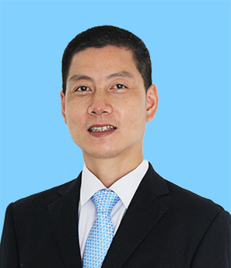
培训导师：精益运营学院——唐老师
实战型咨询培训师
精益生产高级顾问
注册管理咨询师，注册质量管理师
日产训（JITA）TWI、MTP认证讲师
联合国劳工组织企业可持续发展项目培训师
八年制造业精益生产管理咨询和管理培训经验，十五年整车企业精益生产/丰田生产方式项目推行经验；现已为新益为的100多家大型制造业客户提供了相关的培训和项目咨询，积累了大量实战经验，累计培训课时7000小时，培训人次40000人。
【专业领域】：5S现场改善、TPM设备管理体系建设、精益生产、TWI、质量管理3X3X3、星级班组建设等领域。
【曾服务的企业】：小康工业、中国华电、中交二公局、华榕印染、中材科技、普定发电厂、平洋工贸、大唐电缆、仲良机械、沙陀发电厂、东风小康、海通集团、云海机械、西源凸轮、祥泰电气、北汽特车、达海商贸、渝安减震、飞达机械等汽摩、化工、电子、电力、食品企业等。

八、报名详情
联络人：吴老师 手机：13368023519（微信同号）
QQ：1476510795 全国统一咨询热线：400-023-060
培训地址：重庆江北区寸滩港安二路48号海岸国际A座13楼
账户名：重庆益策企业管理咨询有限公司
开户行：中国建设重庆观音桥支行营业部
账 号：5000 1063 6000 5022 0515
请务必于开课前7天回复报名表，将安排专人与您联系并结合报名情况发送报到须知；

九、课程展示
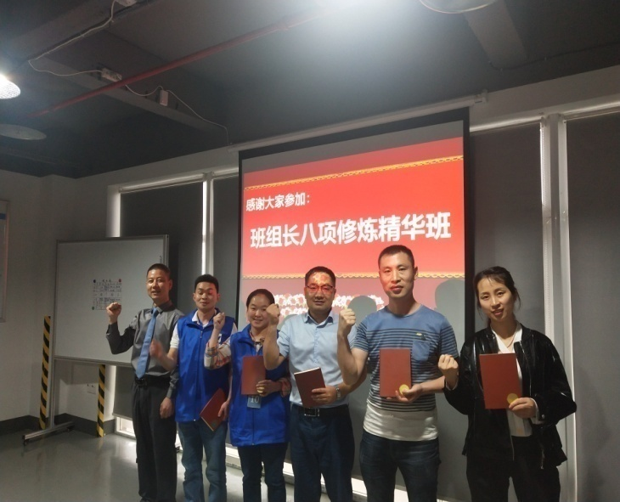
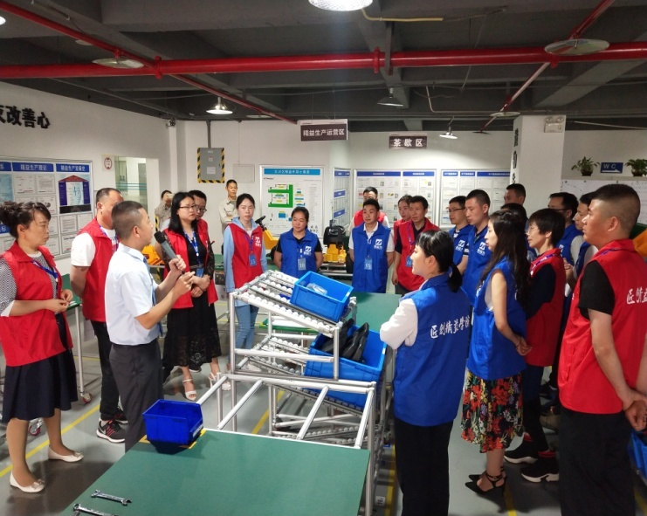
卓越班组长八项修炼（第二期）
卓越班组长八项修炼（第一期）

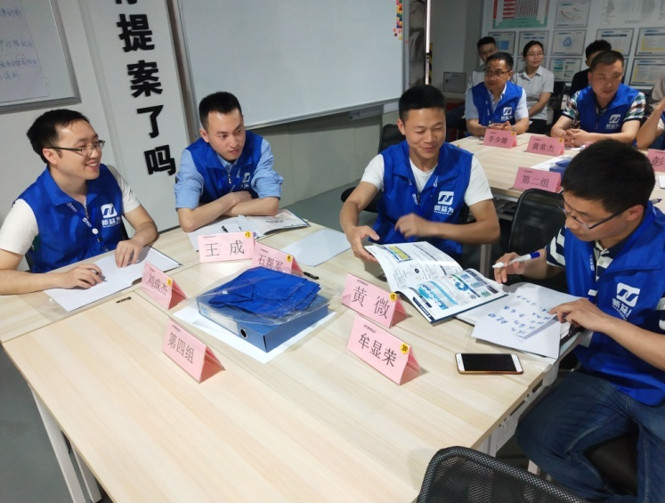
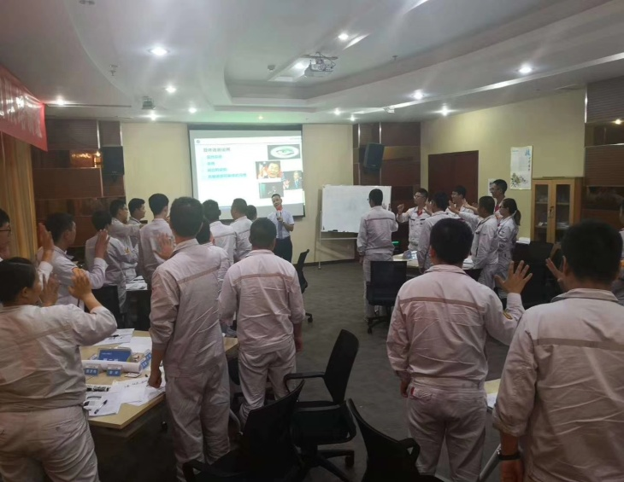
卓越班组长八项修炼（第四期）
卓越班组长八项修炼（第三期）

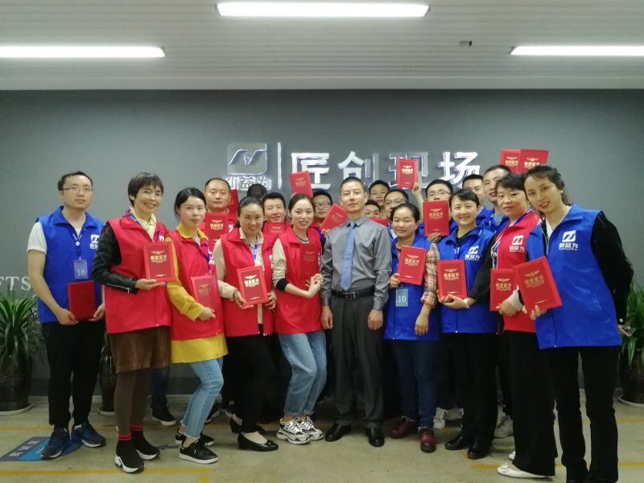
卓越班组长实战训练营（第五期）

精益6s管理内训
高级工业工程师特训营

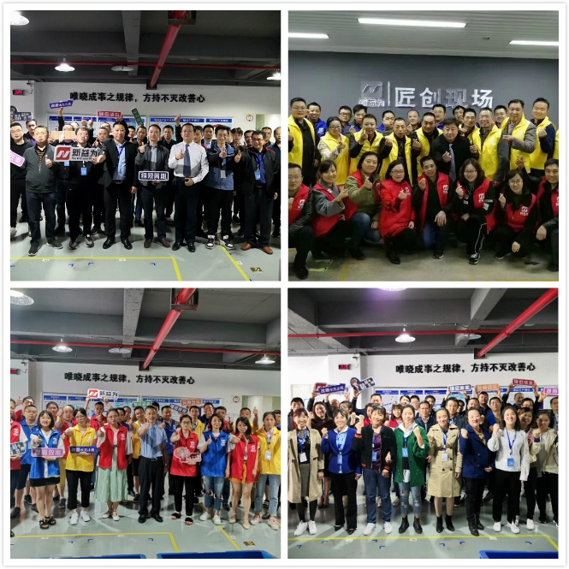
其他课程展示：
TQM—全面质量管理
精益质量管理实训营（第一期）

低成本自働化精益道场实训营（第三期）
6S管理推进导师训练营（第五期）
现场管理从理念到实践（第六期）

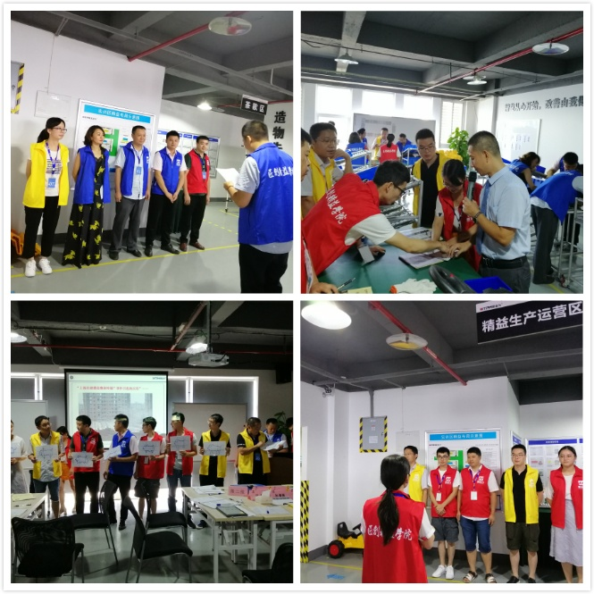

卓越班组长八项修炼（第五期）
6S管理推进导师训练营（第七期）
精益现场管理从理念到实践（第八期）
精益生产JIT工厂沙盘模拟训练（第二期）

十、学员心得
透过这次培训的学习，让我深刻认识到了，建设高效的团队已经是时代的主题，刻不容缓。和谐团队是高效的保证，团队内部关系的圆融往往比改善生产工具更具生产力！
——飞龙江利汽车零部件 石班长
班组长不仅仅要要掌握足够的技术技能，还有善于沟通、执行力要强、具有影响力、关注细节、带领团队等的管理潜力、与人共事的人事技能和思想技能！
——重庆华邦制药 王老师
班组长是兵头将尾，是指挥者也是监督者，起着一线的指挥工作，确保工作的质量和直接的结果。
——四川新动脉科技 田工
通过这次系统的学习，我深刻认识到了，建设一个高效团队的重要性和必要性。一条小鱼可以打败虾米，但是一群团结的小鱼可以拥有鲨鱼一样的力量！目前，高效的团队已经是时代的主题，刻不容缓！
——重庆杰利来 黄主任
这次学习机会对我而言是难得的，也是非常有用的。我意识到在了解管理知识的同时，还应该懂得前瞻的管理理念，技巧。班组建设不是一朝一夕的工作，需要我们处处思考，步步为营，开拓创新，常抓不懈。在今后的工作中，要把班组建设作为最基础、最关键的环节放在心上，抓在手上，落实在行动上，把班组建设成为安全文明、团结向上的基层组织。
——沙沱发电厂 刘班长
班组5S管理方面，它注重的是细节工作，也是容易被忽视的工作，但做好了它，领导对此满意，社会也非常认可。所以我们平时的工作一定要注重5S管理，把有用的东西放好，把不用的东西扔掉，把有用的东西按照使用方便原则摆放好，把现场的灰尘、油渍、污垢统统清理掉，保持现场的清爽美观，让好的行为成为习惯，形成班组高素质局面。
——咸阳川庆鑫源工程技术有限公司 柳班长

卓越班组长实战训练营报名表

（请您完整、详细填写）
单位名称：
行 业： 参加培训人数：
主要  联系人 | 姓名： | 电话/手机
主要  联系人 | 职务： | 传 真
主要  联系人 | 部门： | E-mail
姓名 |  | 职务 |  | 电话
姓名 |  | 职务 |  | 电话
姓名 |  | 职务 |  | 电话
姓名 |  | 职务 |  | 电话
姓名 |  | 职务 |  | 电话
开票信息：
发票抬头：
税号：
备注：1、请将报名表填写后回传，我们将安排专人与贵司的培训联系人联系；
2、您若在工作中有与本课程有关的疑难问题，请提前告知我们，以便您的问题能在本次培训会上得到解决。
主办单位：重庆新益为企业管理顾问有限公司
协办单位：重庆益策企业管理咨询有限公司
联系人：吴老师13368023519（微信同号） QQ：1476510795
全国统一咨询热线：4006-023-060 传 真: 023-67713269


电话：400-023-060 023-67015863
传真：023--67873972
网址：www.cqxyw.com
邮箱：neweasyway@cqxyw.com
地址：重庆市江北区港安二路48号海岸国际13楼


谢 谢 观 看 ！

